2021 圓山青少年網球菁英邀請賽辦法
主旨 : 為鼓勵國內U14優秀青少年網球選手
指導單位：中華民國網球協會
主辦單位：圓山聯誼會
協辦單位：圓網1416公益信託基金
邀請對象 : 前一年度"年終"排名 男女 前4 名,依序遞補邀請.
比賽日期 : 2021年 3月6日(星期六)
比賽地點 : 圓山聯誼會 網球場 (金剛沙地球場)
比賽辦法 : 採8局一盤 或4局3盤2勝制 (決勝盤10分) 依當天氣候作最後決定
抽 籤 : 開幕當天抽籤,決定出賽序
比賽規則：採用中華民國網球協會所頒定之最新網球規則
比賽用球：採用Dunlop AO澳網比賽用球
獎勵方式 : 冠軍3萬/亞軍2萬/季軍1,5萬/殿軍1萬元整
本比賽之相關資訊均將在圓網1416公益信託基金會網站中公佈,歡迎上網查詢
備註 :
1,受邀之選手以一次為主,目的是為了鼓勵更多優秀選手有機會來參與賽事.
2,以中華網協年終排名為依據.
3,本基金會保有更改賽制與邀請對象之最終決定權力.
4,若因天候不佳,或其他不可抗拒之情況,本基金會保有延賽,或於網站公佈其他應變方案.

賽會執行長 : 江勁憲 連絡方式 : 886 910 169898
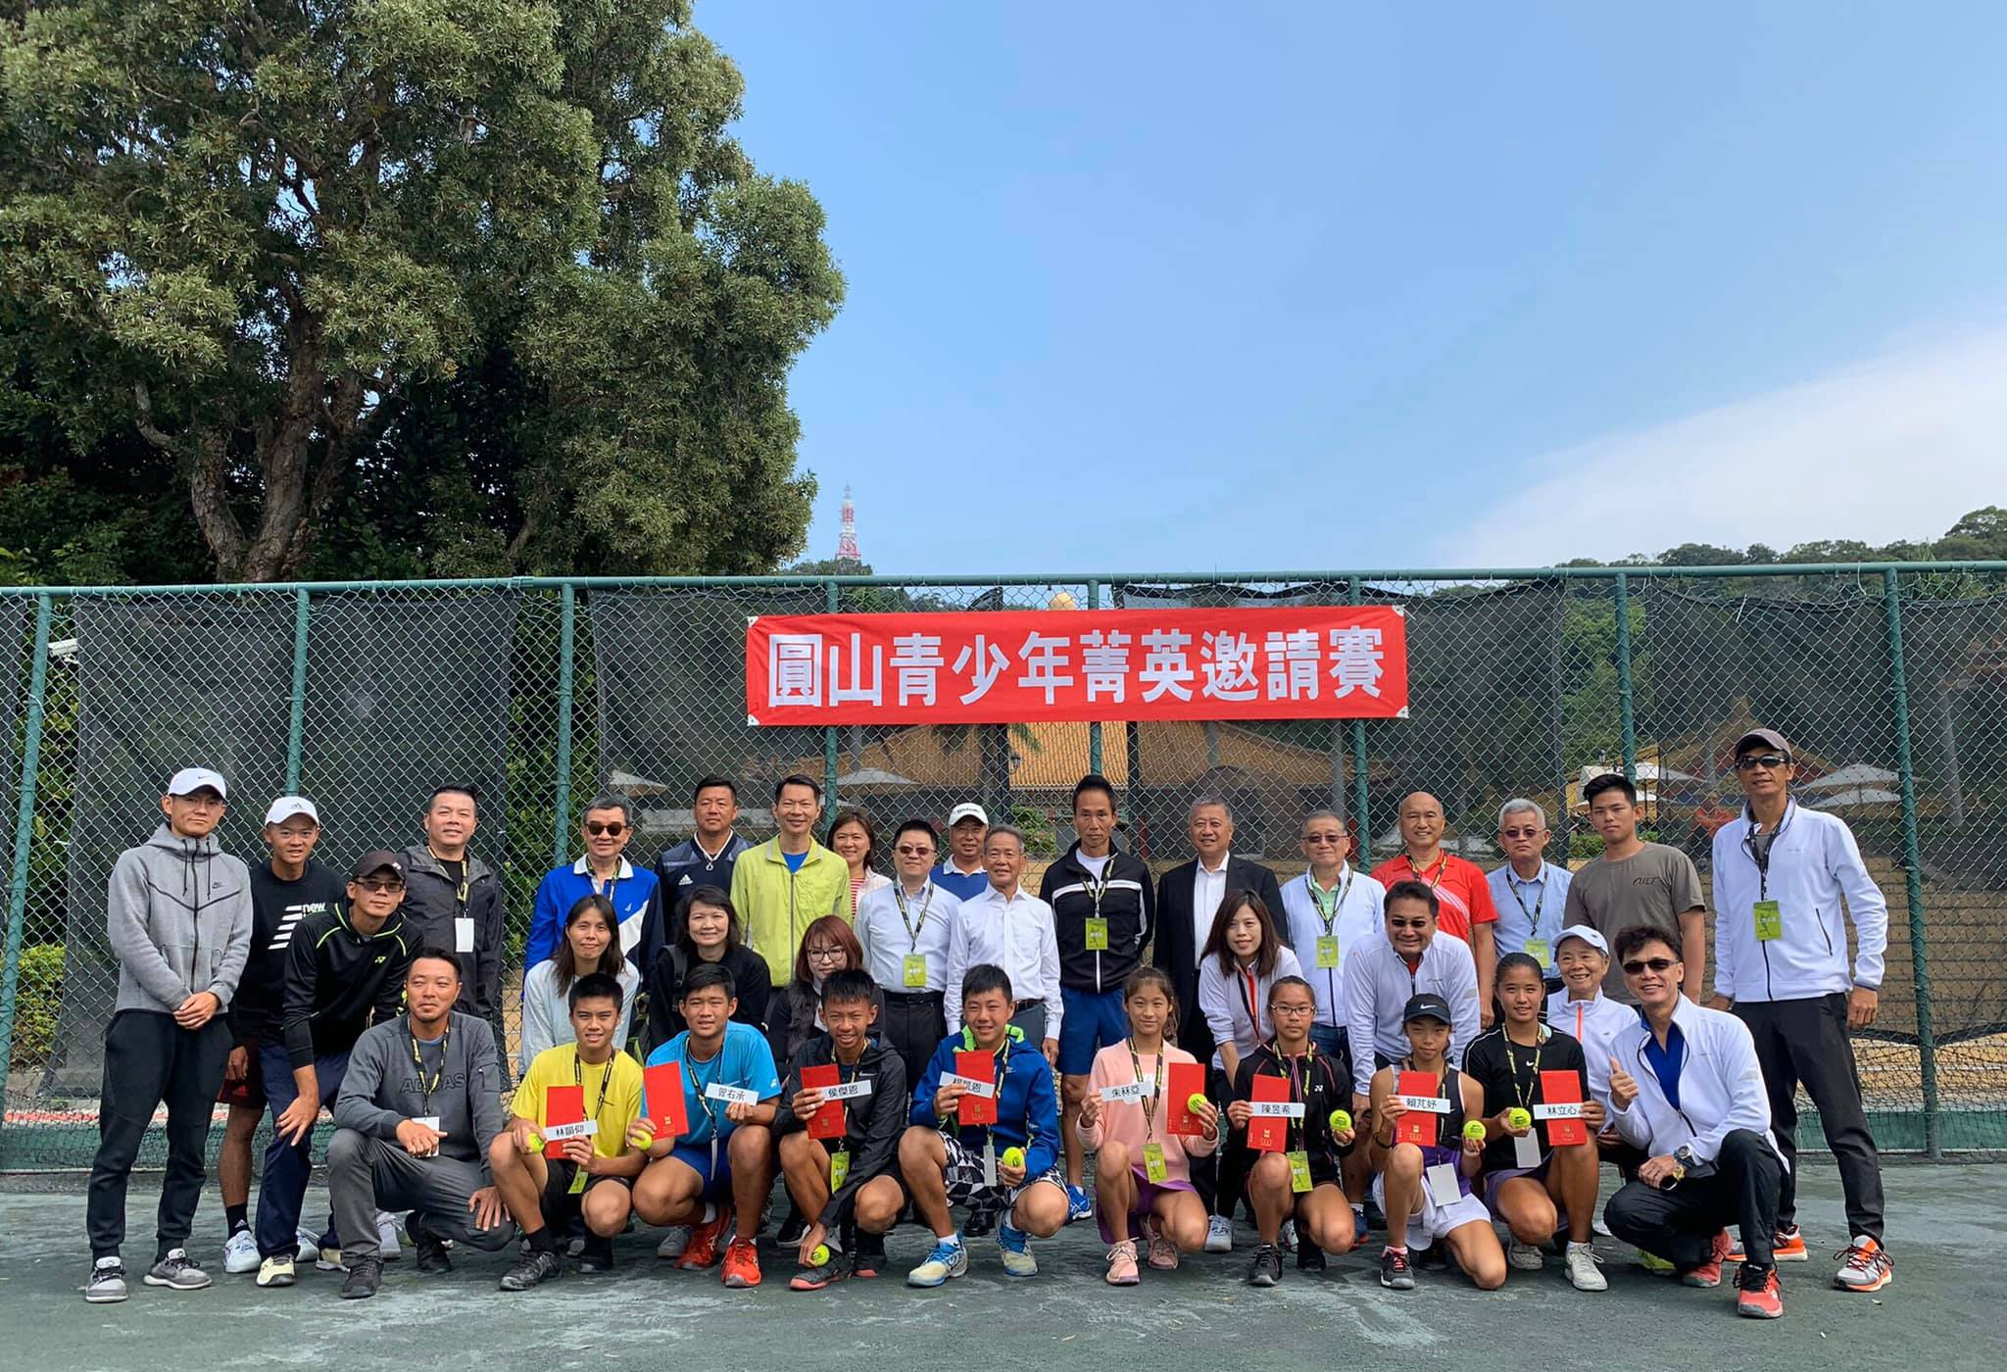
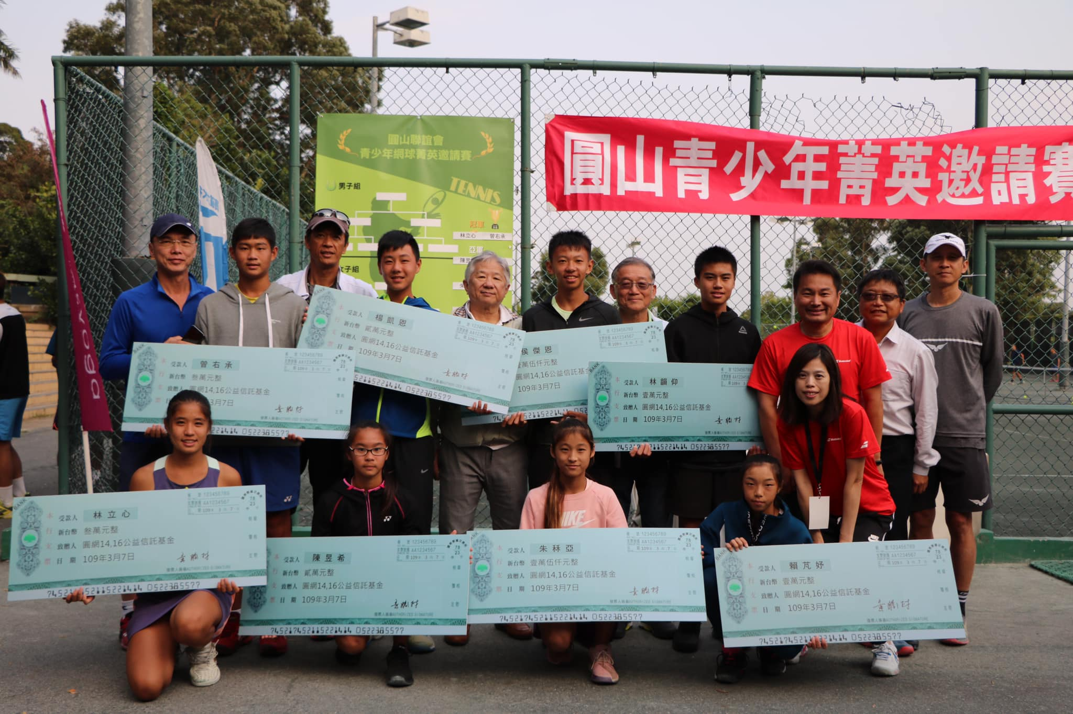
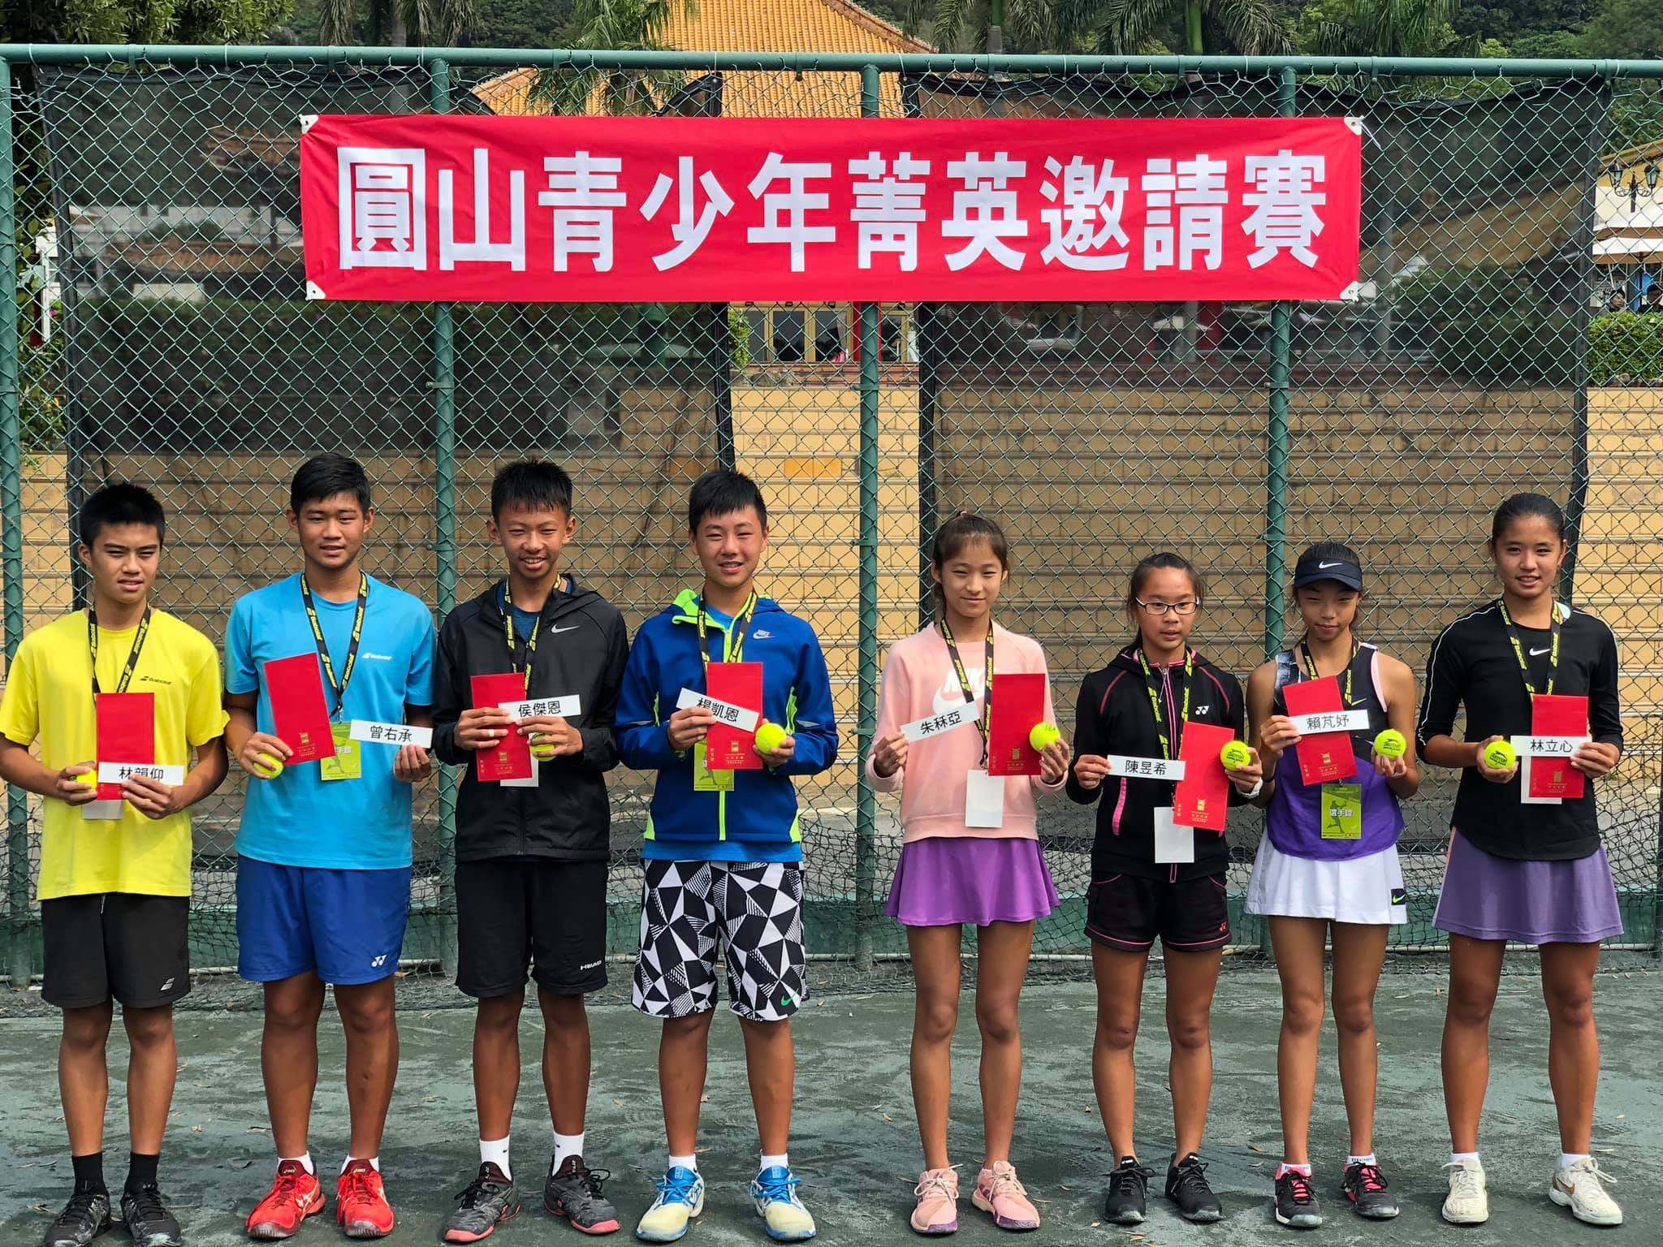
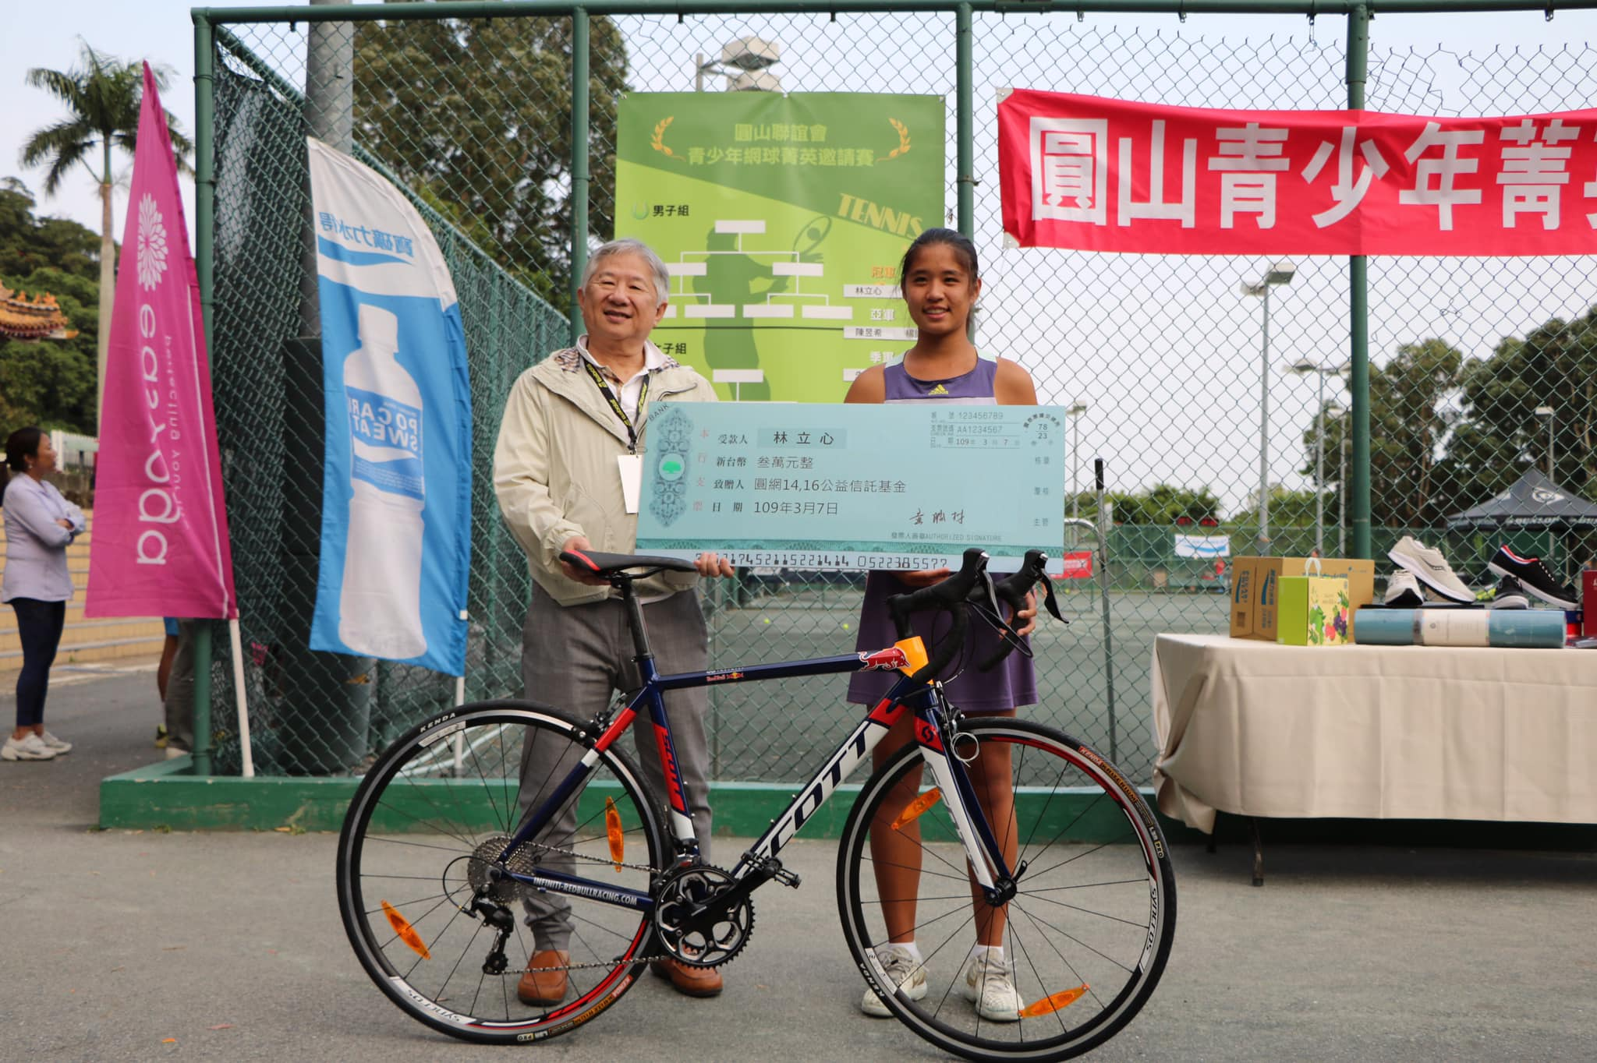
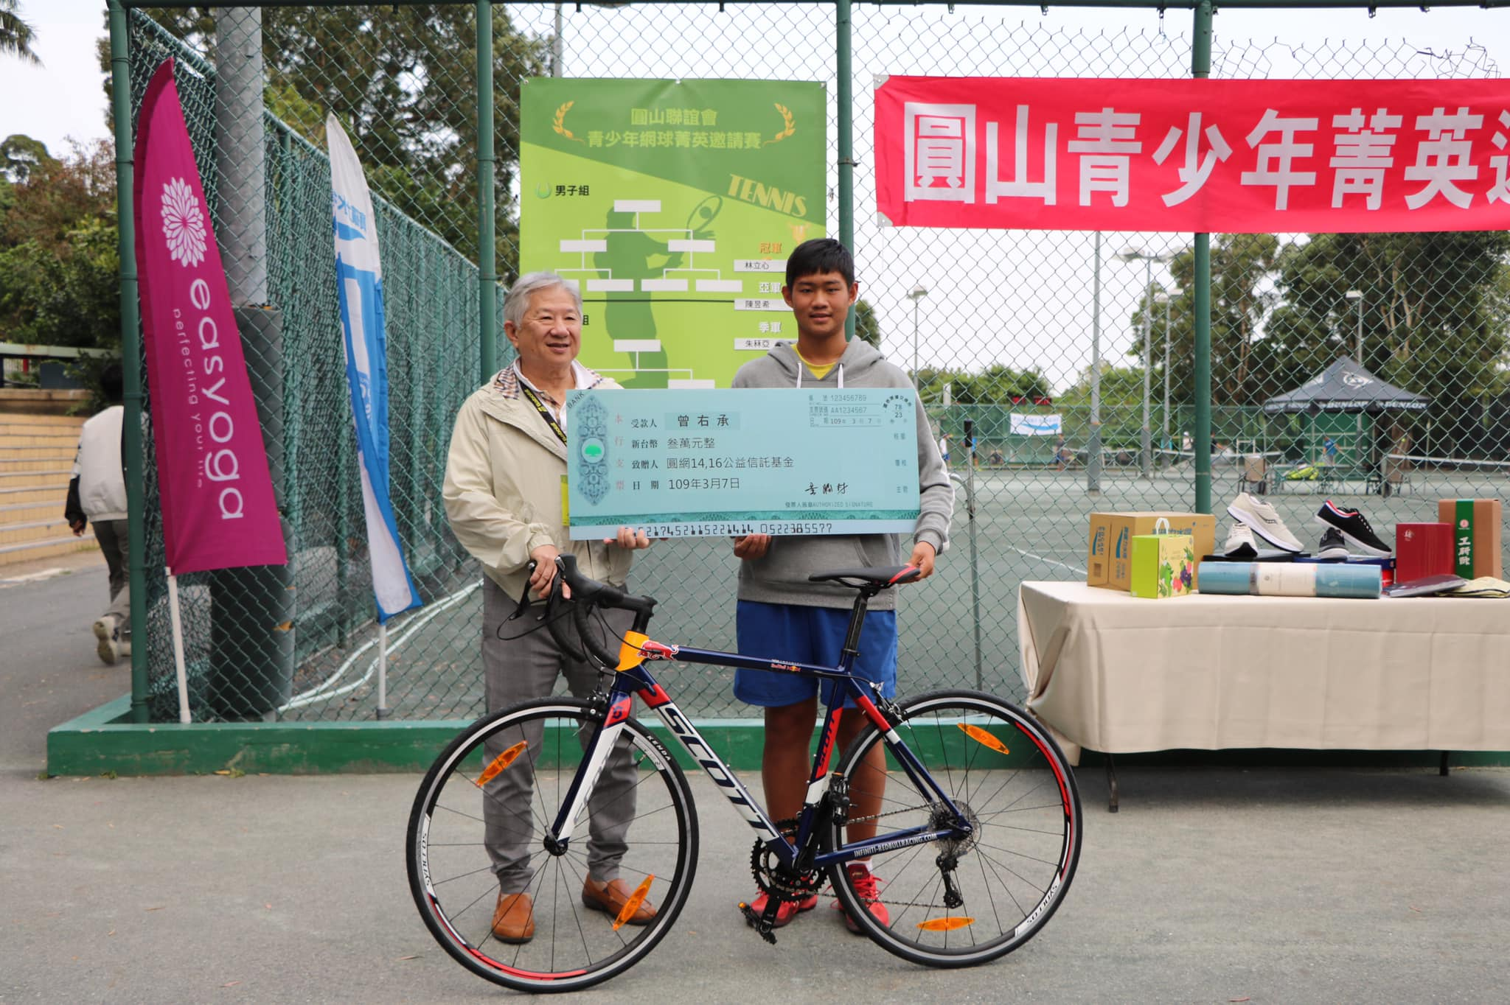

以上圖片為2020賽事資料. 請參考

